University of California Berkeley Summer College
加州大学伯克利分校暑期学校

项目概览
项目名称 |  | 加州大学伯克利分校暑期学校  University of California Berkeley Summer College
主办单位 |  | 华北电力大学  North China Electric Power University  加州大学伯克利分校教育拓展部  University of California Extension
承办单位 |  | 环球翔飞教育集团  XIANGFEI Global Education Group
项目内容 |  | 加州大学伯克利分校大学课程  加州大学伯克利分校知名教授授课  旧金山知名企业参观  旧金山知名景点游览  中美学生交流会
项目特色 |  | 【学术拓展】该项目的课程内容涵盖美国文化的各个方面  【本校资源】课程由加州大学伯克利分校知名教授授课，感受世界顶尖的学术理论和理念，完全不同于夏令营和旅行团  【寓教于乐】在学习的同时，学生会参与各项活动体验加州的生活和旧金山湾的宜人气候，在充满乐趣的同时获得更多更深层次的学习和生活体验，拓展视野  【本校宿舍】参加项目的学生将有机会入住UCB的本校宿舍，切身体验UCB生活
项目证书 |  | 证书中会体现学生在项目期间所学的课程。
项目日程 |  | A团：2015年7月26日——2015年8月15日（3周）  B团：2015年8月2日——2015年8月22日（3周）
报名截止日期 |  | A团：2015年5月20日  B团：2015年5月25日
加州大学  伯克利分校  简介 |  | 加利福尼亚大学伯克利分校（University of California Berkeley，简称UCB）是美国最负盛名且是最顶尖的一所公立研究型大学，与斯坦福大学、麻省理工学院等一同被誉为美国工程科技界的学术领袖。此外，伯克利的研究生教育一直被认为是美国最为顶尖的水平。  2015年USNEWS发布的美国大学排名中，加州大学伯克利分校位于全美综合排名第20位。同时该校的工程学院排名第1，计算机科学排名第1，化学院排名第1；生物科学排名第2；地球地质科学排名第3；经济学、商学、法学、社会学等专业领域排名均在前10名。

项目日程及安排（以A团为例）
日期 |  | 上午 | 下午
7月26日（日） |  | 飞往旧金山 | 抵达旧金山，入住宿舍
7月27日（一） |  | 休整，调整时差 | 校园参观
7月28日（二） |  | 课程学习 | 课程学习
7月29日（三） |  | 课程学习 | 课程学习
7月30日（四） |  | 课程学习 | 课程学习
7月31日（五） |  | Jelly-Belly糖果厂参观 | Napa酒庄参观
8月1日（六） |  | 索萨利托小镇游览 | 金门大桥、艺术宫游览
8月2日（日） |  | 全天自由活动
8月3日（一） |  | 课程学习 | 课程学习
8月4日（二） |  | 课程学习 | 课程学习
8月5日（三） |  | 课程学习 | 课程学习
8月6日（四） |  | 课程学习 | 课程学习
8月7日（五） |  | 斯坦福大学访问 | INTEL访问
8月8日（六） |  | 渔人码头游览 | 联合广场游览
8月9日（日） |  | 全天自由活动
8月10日（一） |  | 全天体验美国大型购物中心
8月11日（二） |  | 课程学习 | 结业仪式，海边烧烤
8月12日（三） |  | 节目排练 | 告别联欢
8月13日（四） |  | 全天休整，学生可根据需要准备纪念品
8月14日（五） |  | 登机回国
8月15日（六） |  | 抵达国内
备注 |  | 抵达当天或次日安排欢迎宴会  自由活动时间请注意安全  A团与B团行程前后安排可能有所不同，但总行程一致，B团行程首日为8月2日  行程可能会因为天气、人数等原因进行调整，以实际行程为准

项目内容
课程学习 |  | 参加项目的学生将有机会在加州大学伯克利分校接受约30课时的课程、讲座学习，学习内容包括英语表达、英文写作、演说技巧、美国文化等多个方面。全部课程及讲座均为纯英文环境，学生可以获得美国课堂以及学习氛围的充分体验。以下列出的是我们项目中大受学生欢迎的学习课题。
课程学习 |  | - US Higher Education System & College Life  - American Movie  - Culture Shock  - Technology & Innovation  - Business Communication  - English Speaking and Writing  - English Literature  - US Politics and Elections |  | 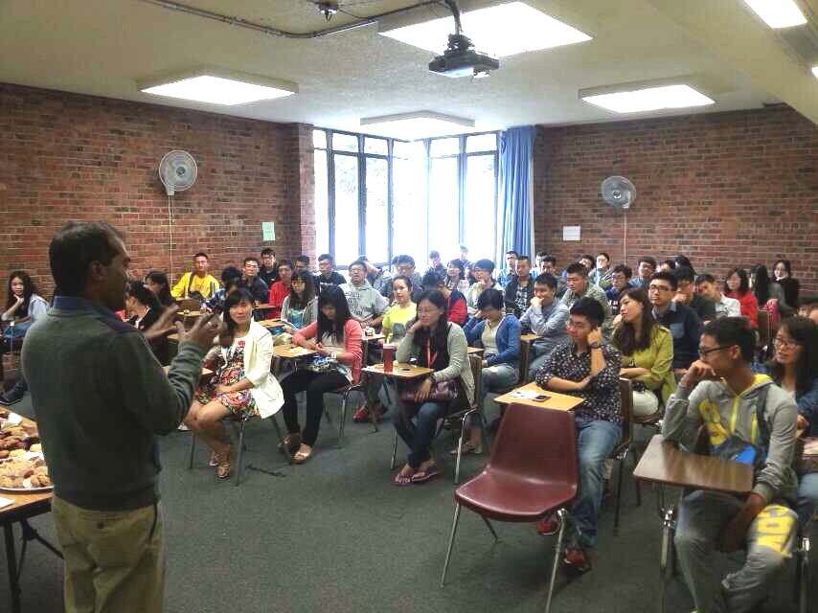
企业参访 |  | 参加项目的学生将有机会走访旧金山当地的数家知名企业、工厂，在企业代表和我们带队老师的带领下，对企业、工厂进行参观，使学生对行业发展、产品生产等方面有全面认识，开拓视野。
企业参访 |  | 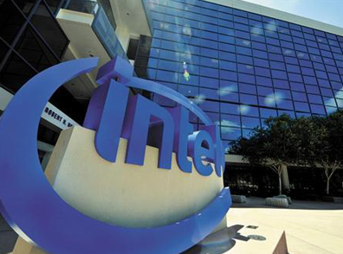  硅谷 | 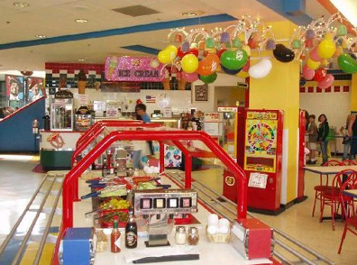  Jelly-Belly糖果厂
企业参访 |  | 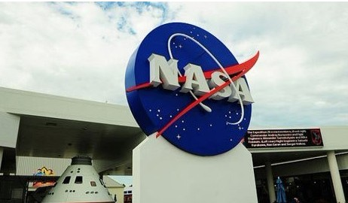  NASA | 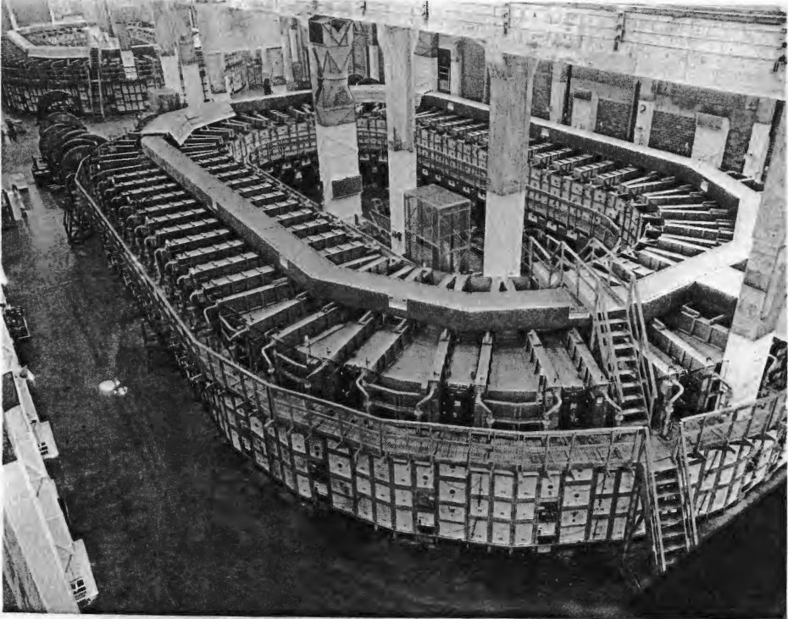  劳伦斯国家实验室
人文考察 |  | 在项目期间，我们将安排学生前往加州的另一所世界顶尖学府——斯坦福大学参观、游览，让学生体验到与伯克利截然不同的校园文化。另外我们会组织学生前往旧金山魅力独特的海滨小镇索萨利托，感受隐藏在喧嚣城市生活中的一片静谧。
人文考察 |  | 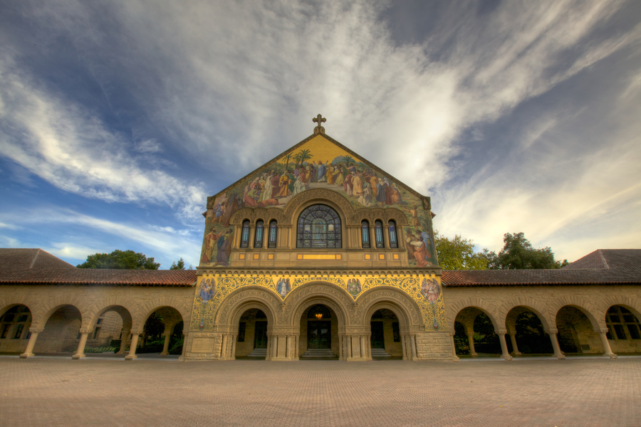  斯坦福大学 |   索萨利托小镇
景点游览 |  | 来到旧金山自然不能错过这里的标志性景观。
景点游览 |  | 金门大桥
景点游览 |  | 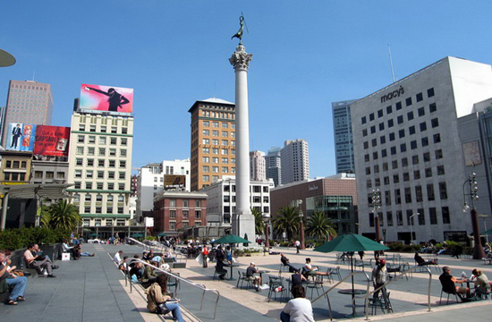  联合广场 | 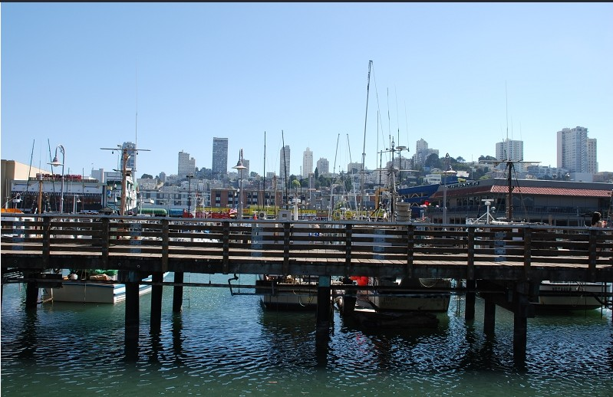  渔人码头
学生交流 |  | 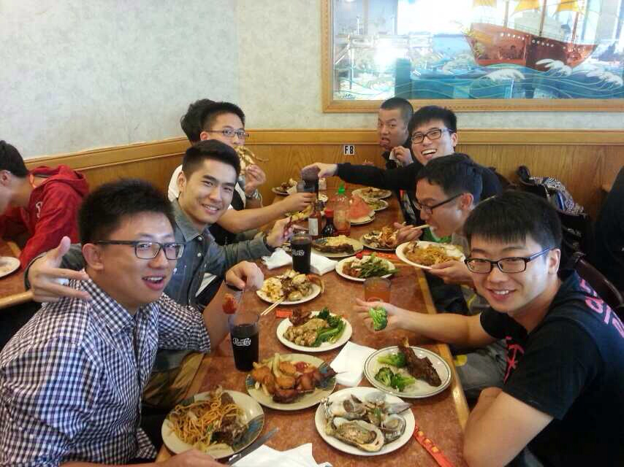 | 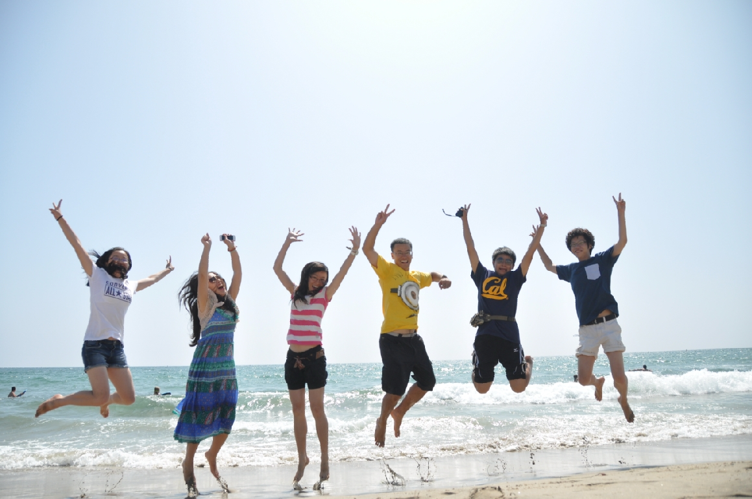

项目须知
全程带队 |  | 本项目期间将有随行老师和承办方现地服务老师全程带队。老师将在项目期间对参加者的学习、生活提供必要的指导，并在必要时提供翻译服务。项目期间遇到任何困难或需要帮助，请及时同老师联系。老师的联系方式将在项目出发前告知学生。
住宿 |  | 本项目期间会全程入住加州大学伯克利分校宿舍。但学校宿舍数量有限，若宿舍无法安排，则会安排学生入住伯克利附近的酒店，入住酒店期间会有专车接送学生前往学校上课。
餐饮 |  | 本项目不含餐。外出参访及自由活动期间我们会带领到餐厅集中的地段用餐，可自行选择餐厅用餐，费用自理。
美国境内交通 |  | 行程安排内的交通全部由承办方准备，自由活动期间的交通方式及费用由学生自行安排、支付。
WIFI |  | 校园及宿舍内均有免费WIFI可以使用。
海外保险 |  | 由承办方统一购买。
签证 |  | 该项目需要美国B-1/B-2签证，承办方会协助办理签证，签证费（仅限第一次面签）已包含在费用中。若已有签证不需要再次签证，承办方将退还160美元签证费；若签证未通过需多次办理，费用自理。因签证产生的国内交通，住宿费用自理。
国际机票 |  | 原则上由承办方统一预定机票，机票费用自理。
项目费用 |  | 人民币29800元。  费用包含项目期间的全部课程、住宿、访问预约、学生活动所需费用，以及项目所包含的交通、签证费（仅限第一次面签）、海外保险费等。  学生在海外购物、自由活动产生的费用自理；首次面签未通过，需要再次面签所产生的签证费用自理；机票费用自理。
申请条件 |  | 全日制在读本科生及研究生，品行端正。  建议英语四级或相应水平。
基本申请材料 |  | 项目报名表  护照尺寸证件照2张  护照扫描件1份  签证所需材料将另行通知
报名流程  及  费用支付 |  | 填写报名表，并发送至承办方报名邮箱：duanqi@xf-world.org；  缴纳项目费人民币29800元，并与承办方签订项目协议；  承办方将协助准备签证材料，并进行面签指导；  机票确认后，缴纳机票款项；  行前指导；  出发。
学校咨询方式 |  | 华北电力大学国际合作交流处 赵老师  电话: 010-61772049
咨询及联系方式 |  | 加州大学伯克利分校暑期学校项目中国遴选中心  电话： 010-82300036 010-82301027  报名邮箱： duanqi@xf-world.org  官方网站：http://duanqi.xf-world.org/  国内合作院校推荐名额请咨询各指定校外事处、各院系或其他学校指定部门
报名表 |  | 请填写附件中的报名表并发送至报名邮箱。

加州大学伯克利分校暑期学校项目报名表
Part 1 申请者基本信息（中文填写）
姓名 |  |  |  |  | 姓名拼音
性别 |  |  |  |  | 民族
出生日期 |  |  |  |  | 出生地
身份证号 |  |  |  |  | 身份证有效期
护照号 |  |  | 护照有效期 |  |  |  | 签发地
拒签历史及理由
备注 | 上述涉及到有效期的时间请依照以下格式填写：xx年xx月xx日
在读院校 |  |  | 院系 |  |  |  | 年级
入校年份 |  |  | 专业 |  |  |  | 班级
手机号码 |  |  | 电子邮箱 |  |  |  | QQ
家长手机 |  |  | CET4成绩 |  |  |  | CET6成绩
TOEFL成绩 |  |  |  |  | IELTS成绩
家庭地址（详细）
Part 2 申请者基本信息（英文填写）
Please print very CLEARLY
Family Name
Given Name
Gender |  |  |  | Date of Birth（Month / Day / Year）
College
Major
Student's Permanent Address in Home Country
Street Address
City |  |  |  |  |  | Province/State
Country |  |  |  |  |  | Postal Code
Telephone (country code/city code/number)
Fax (country code/city code/number)
E-mail address
请务必确保所有信息真实有效并填写完整 |  |  |  |  |  | 本人签名：

